Bài tập AAA, RADIUS
Mô hình
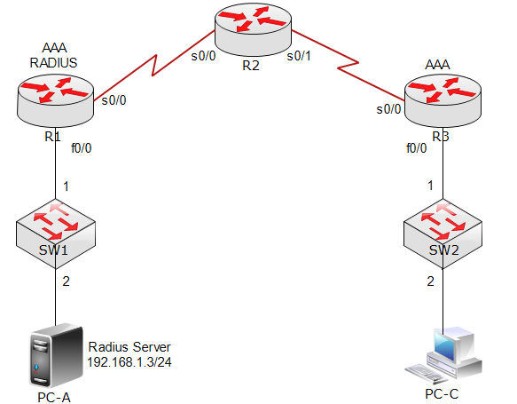
Trong bài thực hành này, xây dựng một mạng lưới nhiều router và cấu hình các router và host. Sử dụng các lệnh CLI khác nhau để cấu hình các router với xác thực cục bộ cơ bản và xác thực cục bộ sử dụng AAA. Cài đặt phần mềm RADIUS trên một máy tính bên ngoài và sử dụng AAA để xác thực người dùng với RADIUS server.
Bảng địa chỉ IP
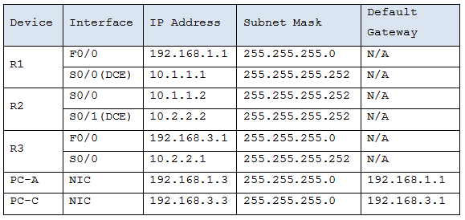
Yêu cầu
Phần 1: Cấu hình thiết bị mạng cơ bản
- Cấu hình các thiết lập cơ bản như host name, địa chi IP cho cổng và mật khẩu truy cập.
- Cấu hình định tuyến tĩnh.
Phần 2: Cấu hình xác thực cục bộ trên R1 và R3
- Cấu hình một cơ sở dữ liệu người dùng cục bộ và truy cập cục bộ cho các đường console và vty.
- Kiểm tra cấu hình.
Phần 3: Cấu hình xác thực cục bộ sử dụng AAA trên R3
- Cấu hình cơ sở dữ liệu người dùng cục bộ.
- Cấu hình AAA xác thực cục bộ.
- Kiểm tra cấu hình.
Phần 4: Cấu hình xác thực tập trung sử dụng AAA và RADIUS trên R1
- Cài đặt một RADIUS server trên PC-A.
- Cấu hình các người dùng trên RADIUS server.
- Cấu hình dịch vụ AAA trên R1 để truy cập đến RADIUS server để xác thực.
- Kiểm tra cấu hình AAA RADIUS.
Thiết bị và phần mềm hỗ trợ
- Phần mềm GNS3
- Phần mềm VMWARE
- 3 router (Cisco IOS C3725 , phiên bản 12.4(20)T hoặc tương đương)
- PC-A: Windows XP, 7, hoặc Windows Server với phần mềm RADIUS server có sẵn
- PC-C: Windows XP hoặc 7
Hướng dẫn cấu hình
Phần 1: Cấu hình thiết bị mạng cơ bản
- Cấu hình cơ bản địa chỉ IP cho các Router và PC:
Router R1
R1#configure terminal
R1(config)# interface f0/0
R1(config-if)# no shutdown
R1(config-if)# ip address 192.168.1.1 255.255.255.0
R1(config)# exit
R1(config)# interface s0/0
R1(config-if)# no shutdown
R1(config-if)# ip address 10.1.1.1 255.255.255.252
Router R2
R2#configure terminal
R2(config)# interface s0/0
R2(config-if)# no shutdown
R2(config-if)# ip address 10.1.1.2 255.255.255.252
R2(config)# exit
R2(config)# interface s0/1
R2(config-if)# no shutdown
R2(config-if)# ip address 10.2.2.2 255.255.255.252
Router R3
R3#configure terminal
R3(config)# interface f0/0
R3(config-if)# no shutdown
R3(config-if)# ip address 192.168.3.1 255.255.255.0
R3(config)# exit
R3(config)# interface s0/0
R3(config-if)# no shutdown
R3(config-if)# ip address 10.2.2.1 255.255.255.252
PC-A
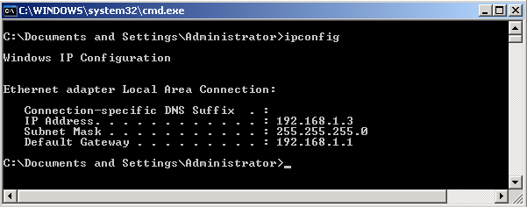
PC-C
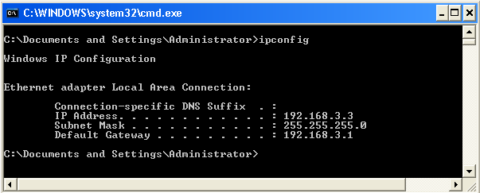
- Cấu hình định tuyến tĩnh trên R2, default route trên R1, R3:
Router R1
R1(config)# ip route 0.0.0.0 0.0.0.0 10.1.1.2
Router R2
R2(config)# ip route 192.168.1.0 255.255.255.0 10.1.1.1
R2(config)# ip route 192.168.3.0 255.255.255.0 10.2.2.1
Router R3
R3(config)# ip route 0.0.0.0 0.0.0.0 10.2.2.2
- Kiểm tra kết nối giữa các PC và router:
Ping thành công từ R1 đến R3
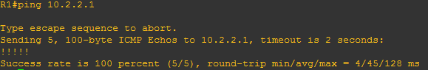
Ping thành công từ PC-A đến PC-C
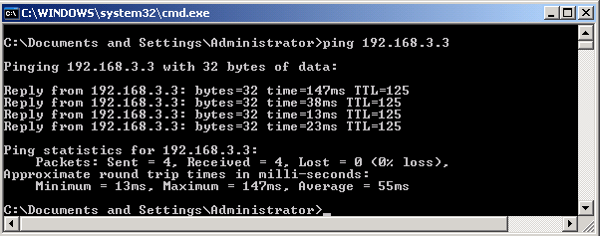
- Cấu hình và mã hóa mật khẩu trên R1 và R3
Bước 1: Sử dụng lệnh security passwords để thiết lập chiều dài mật khẩu tối thiểu 10 ký tự:
Router(config)# security passwords min-length 10
Bước 2: Sử dụng lệnh Service password-encryption để mã hóa password console, vty:
Router(config)#service password-encryption
Bước 3: Cấu hình password secret sử dụng lệnh enable secret password:
Router(config)# enable secret cisco12345
Bước 3: Cấu hình cơ bản cổng console và các đường truy cập ảo (telnet)
- Password console. Trong đó, lệnh exec-timeout gây ra các dòng log sau 5 phút không hoạt động và lệnh logging synchronous ngăn chặn các message console làm gián đoạn lệnh nhập vào:
Router(config)# line console 0
Router(config-line)# password ciscoconpass
Router(config-line)# exec-timeout 5 0
Router(config-line)# login
Router(config-line)# logging synchronous
- Password trên line vty cho router dùng để telnet:
Router(config)# line vty 0 4
Router(config-line)# password ciscovtypass
Router(config-line)# exec-timeout 5 0
Router(config-line)# login
- Cấu hình một biểu ngữ cảnh báo đăng nhập:
Sử dụng lệnh banner motd để cấu hình. Khi một người sử dụng kết nối đến một trong những router, banner motd xuất hiện trước dấu nhắc đăng nhập, các dấu đô la ($) được sử dụng để bắt đầu và kết thúc thông điệp.
Router(config)# banner motd $Truy cap trai phep deu bi nghiem cam$
Phần 2: Cấu hình xác thực cục bộ (thực hiện trên R1 và R3):
Các thủ tục dưới đây thực hiện trên R1
- Cấu hình cơ sở dữ liệu người dùng cục bộ:
Tạo một tài khoản cục bộ với hàm băm MD5 để mã hóa mật khẩu.
Router(config)#username user01 secret user01pass
- Cấu hình xác thực cục bộ cho đường console và đăng nhập:
Thiết lập đường console để sử dụng tên người dùng đăng nhập và mật khẩu xác định tại cục bộ.
Router(config)#line console 0
Router(config-line)#login local
Thoát ra màn hình ban đầu của router (sử dụng lệnh exit) hiển thị: R1 con0 is now available, Press RETURN to get started.
Đăng nhập bằng cách sử dụng tài khoản user01 và mật khẩu được định nghĩa trước đó, để vào chế độ privileged EXEC sử dụng lệnh enable và nhập password secret là cisco12345.
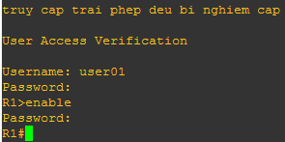
Thiết lập các đường vty để sử dụng các tài khoản được xác định cục bộ.
Router(config)#line vty 0 4
Router(config-line)#login local
Từ PC-A telnet đến R1, đăng nhập với tài khoản user01 và mật khẩu là user01pass. Trong khi telnet đến R1, truy vào chế độ privileged EXEC với lệnh enable, sử dụng mật khẩu secret là cisco12345.
Lưu ý: sử dụng công cụ PUTTY.EXE (có sẵn trong ổ C:\Program Files\GNS3) ở ngoài máy thiệt, Copy vào máy ảo, sử dụng để telnet đến R1.
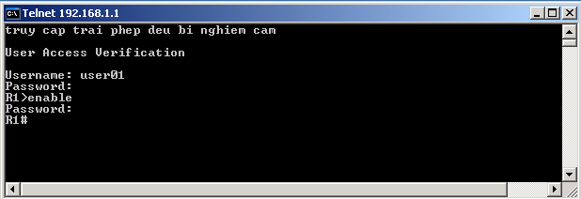
Lưu cấu hình
Sử dụng lệnh copy run start ở chế độ privileged EXEC
Router# copy run start
Thực hiện tương tự trên R3
Phần 3: Cấu hình xác thực cục bộ sử dụng AAA trên R3:
- Cấu hình cơ sở dữ liệu người dùng cục bộ:
Cấu hình một tài khoản người dùng cục bộ với hàm băm MD5 để mã hóa mật khẩu.
R3(config)#username Admin01 privilege 15 secret Admin01pass
- Cấu hình AAA xác thực cục bộ:
Kích hoạt dịch vụ AAA:
R3(config)#aaa new-model
Triển khai dịch vụ AAA cho việc truy cập console sử dụng cơ sở dữ liệu cục bộ:
Tạo một danh sách xác thực đăng nhập mặc định bằng cách ban hành lệnh aaa authentication login default method1[method2][method3] với một danh sách phương pháp sử dụng local và none keywords.
R3(config)#aaa authentication login default local none
Thoát ra màn hình router ban đầu (sử dụng lệnh exit) hiển thị: R3 con0 is now available, Press RETURN to get started.
Đăng nhập vào console với tài khoản người dùng Admin01 và mật khẩu Admin01pass.
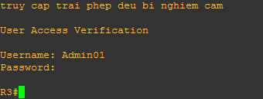
Thoát ra màn hình ban đầu hiển thị: R3 con0 is now available, Press RETURN to get started.
Cố gắng đăng nhập đến console với người dùng bất kỳ (ở đây là baduser).
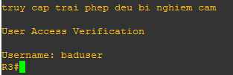
Nếu người dùng không tìm thấy trong cơ sở dữ liệu cục bộ, tùy chọn none trên lệnh aaa authentication login default local none yêu cầu không xác thực, cho nên vẫn có thể đăng nhập với người dùng bất kỳ đến cổng console.
- Tạo một hồ sơ chứng thực AAA cho Telnet sử dụng cơ sở dữ liệu cục bộ:
Tạo một danh sách xác thực duy nhất cho Telnet truy cập đến router. Chỉ định tên một danh sách TELNET_LINES và áp dụng nó đến các đường vty.
R3(config)#aaa authentication login TELNET_LINES local
R3(config)#line vty 0 4
R3(config-line)#login authentication TELNET_LINES
Xác minh rằng hồ sơ chứng thực này được sử dụng bằng cách mở một phiên Telnet từ PC-C đến R3, đăng nhập với tài khoản Admin01, mật khẩu Admin01pass.
Lưu ý: sử dụng công cụ PUTTY.EXE (có sẵn trong ổ C:\Program Files\GNS3) ở ngoài máy thiệt, Copy vào máy ảo, sử dụng để telnet đến R1.
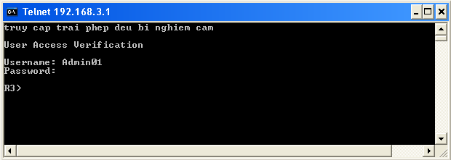
Thoát phiên Telnet với lệnh exit, và telnet đến R1 một lần nữa. Cố gắng để đăng nhập với người dùng và mật khẩu bất kỳ (ở đây sử dụng người dùng baduser, mật khẩu 123).
Lưu ý: sử dụng công cụ PUTTY.EXE (có sẵn trong ổ C:\Program Files\GNS3) ở ngoài máy thiệt, Copy vào máy ảo, sử dụng để telnet đến R1.
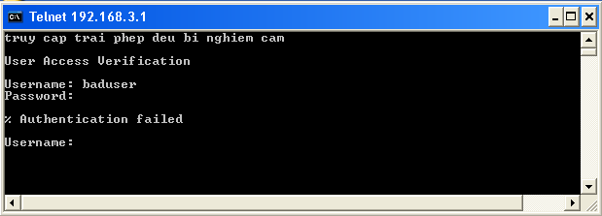
Nếu người dùng không được tìm thấy trong cơ sở dữ liệu cục bộ, không có phương pháp dự phòng quy định trong danh sách chứng thực cho các đường vty cho nên không thể thiết lập phiên telnet.
- Quan sát Chứng thực AAA sử dụng lệnh Debug:
Kiểm tra thời gian hệ thống:
Sử dụng lệnh show clock để xác định thời gian hiện tại cho router. Để Thiết lập thời gian từ chế độ privilged EXEC với lệnh clock set HH:MM:SS DD Month YYYY.
R3# clock set 14:15:00 1 nov 2015
Sử dụng lệnh debug để kiểm tra người dùng truy cập:
Kích hoạt debug cho chứng thực AAA.
R3#debug aaa authentication
AAA Authentication debugging is on
Bắt đầu một phiên Telnet từ PC-C đến R3. Đăng nhập với người dùng Admin01 và mật khẩu Admin01pass. Quan sát sự kiện chứng thực AAA trong cửa sổ phiên console. Thông điệp debug tương tự như sau sẽ được hiển thị.
R3#
Dec 26 14:36:42.323: AAA/BIND(000000A5): Bind i/f
Dec 26 14:36:42.323: AAA/AUTHEN/LOGIN (000000A5): Pick method list 'default'
Từ cửa sổ Telnet, vào chế độ privileged EXEC. Sử dụng mật khẩu enable secret là cisco12345. Các thông điệp debug tương tự như sau sẽ được hiển thị. Trong thành phần thứ 3, lưu ý tên người dùng (Admin01), số cổng ảo (tty194), và địa chỉ client telnet ở xa (192.168.3.3). Cũng lưu ý rằng thành phần trạng thái cuối cùng là "PASS."
R3#
Dec 26 14:40:54.431: AAA: parse name=tty194 idb type=-1 tty=-1
Dec 26 14:40:54.431: AAA: name=tty194 flags=0x11 type=5 shelf=0 slot=0 adapter=0 port=194 channel=0
Dec 26 14:40:54.431: AAA/MEMORY: create_user (0x64BB5510) user='Admin01' ruser=' NULL' ds0=0 port='tty194' rem_addr='192.168.3.3' authen_type=ASCII service=ENABLE priv=15 initial_task_id='0', vrf= (id=0)
Dec 26 14:40:54.431: AAA/AUTHEN/START (2467624222): port='tty194' list='' action=LOGIN service=ENABLE
Dec 26 14:40:54.431: AAA/AUTHEN/START (2467624222): non-console enable – default to enable password
Dec 26 14:40:54.431: AAA/AUTHEN/START (2467624222): Method=ENABLE
R3#
Dec 26 14:40:54.435: AAA/AUTHEN(2467624222): Status=GETPASS
R3#
Dec 26 14:40:59.275: AAA/AUTHEN/CONT (2467624222): continue_login (user='(undef)')
Dec 26 14:40:59.275: AAA/AUTHEN(2467624222): Status=GETPASS
Dec 26 14:40:59.275: AAA/AUTHEN/CONT (2467624222): Method=ENABLE
Dec 26 14:40:59.287: AAA/AUTHEN(2467624222): Status=PASS
Dec 26 14:40:59.287: AAA/MEMORY: free_user (0x64BB5510) user='NULL' ruser='NULL' port='tty194' rem_addr='192.168.3.3' authen_type=ASCII service=ENABLE priv=15 v
rf= (id=0)
Từ cửa sổ Telnet, thoát khỏi chế độ privileged EXEC sử dụng lệnh disable. Cố gắng để vào chế độ privileged EXEC một lần nữa, nhưng sử dụng một mật khẩu sai cho lần này. Quan sát lệnh đầu ra debug trên R3, lưu ý rằng trạng thái là "FAIL" cho lần này.
Dec 26 15:46:54.027: AAA/AUTHEN(2175919868): Status=GETPASS
Dec 26 15:46:54.027: AAA/AUTHEN/CONT (2175919868): Method=ENABLE
Dec 26 15:46:54.039: AAA/AUTHEN(2175919868): password incorrect
Dec 26 15:46:54.039: AAA/AUTHEN(2175919868): Status=FAIL
Dec 26 15:46:54.039: AAA/MEMORY: free_user (0x6615BFE4) user='NULL' ruser='NULL'
port='tty194' rem_addr='192.168.3.3' authen_type=ASCII service=ENABLE priv=15 v
rf= (id=0)
Phần 4: Cấu hình chứng thực tập trung sử dụng AAA và RADIUS trên R1:
Khôi phục R1 với cấu hình cơ bản:
- Xóa và reload router:
Trên gns3 xóa file cấu hình của R1 chứa trong thư mục configs của bài thực hành (R1.cfg). Sau đó, tắt và chạy lại các router của bài thực hành để khôi phục cấu hình mặc định của R1.
- Khôi phục cấu hình cơ bản:
Khi khởi động lại router, khôi phục cấu hình cơ bản cho R1 như trong phần 1 và phần 2 của bài thực hành này.
- Tải và cài đặt một máy chủ RADIUS trên PC-A:
Tải phần mềm WinRadius:
Tải phiên bản mới nhất từ đường dẫn http://downloads.fyxm.net/WinRadius-103252.html.
Cấu hình cơ sở dữ liệu cho máy chủ WinRadius:
Khởi động ứng dụng WinRadius.exe. WinRadius sử dụng cơ sở dữ liệu cục bộ, trong đó nó lưu thông tin người dùng. khi ứng dụng được khởi động cho lần đầu tiên, thông điệp sau đây được hiển thị.
Please go to “Settings/Database and create the ODBC for your RADIUS database.
Launch ODBC service failed.
Chọn Settings Database từ menu chính và màn hình sau đây được hiển thị. Chọn nút Configure ODBC automatically và sau đó nhấn OK. Bạn sẽ thấy rằng một thông báo ODBC được tạo thành công. Thoát WinRadius và khởi động lại ứng dụng để thay đổi có hiệu lực.
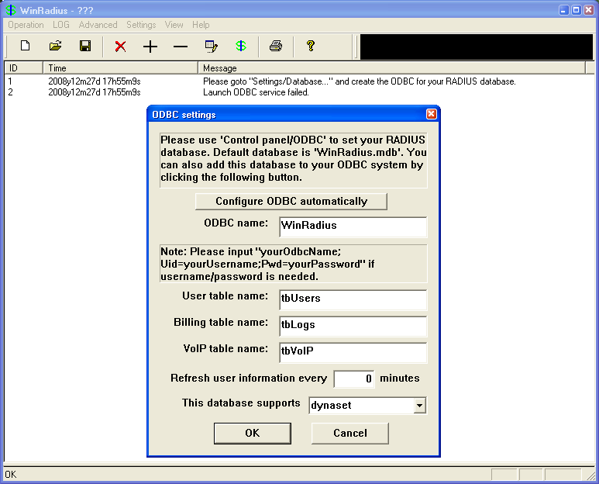
Thiết lập ODBC trên WinRadius
Khi WinRadius khởi động lại. Bạn sẽ nhìn thấy thông báo tương tự sau đây.
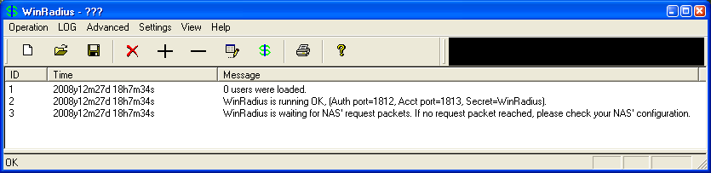
Giao diện chính WinRadius
- Cấu hình người dùng và mật khẩu trên máy chủ WinRadius:
Từ menu chính, chọn Operation Add User. Nhập tên người sử dụng RadUser, mật khẩu RadUserpass.
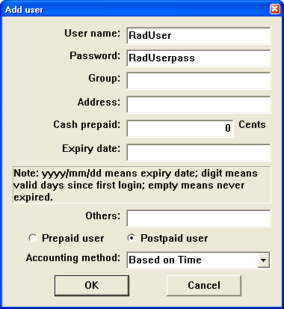
Thêm người dùng trong WinRadius
Nhấn OK. Bạn sẽ thấy một thông báo trên màn hình thông báo log rằng người dùng đã được tạo thành công.
- Kiểm tra người dùng mới được bổ sung sử dụng tiện ích test trên WinRadius:
Khởi động ứng dụng RadiusTest, và nhập vào địa chỉ IP máy chủ RADIUS (192.168.1.3), tên người dùng RadUser, mật khẩu RadUserpass như hình dưới. Không thay đổi số cổng RADIUS mặc định là 1813 và mật khẩu RADIUS là WinRadius.
Chọn Send và bạn sẽ thấy một thông báo Send Access_Request cho biết máy chủ là 192.168.1.3, số cổng 1813, nhận được 44 ký tự thập lục phân. Hiển thị trên màn hình log của WinRadius, Bạn cũng sẽ thấy một thông điệp chỉ ra rằng người dùng RadUser được chứng thực thành công.
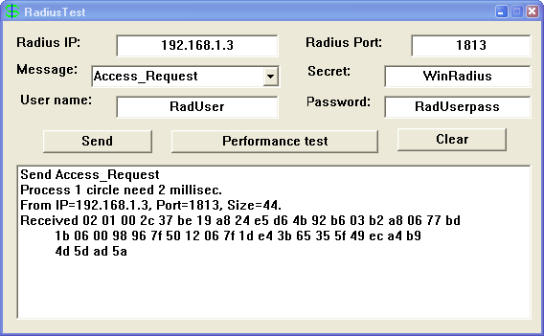
Kiểm tra người dùng trong RadiusTest
- Cấu hình dịch vụ AAA trên R1 và truy cập máy chủ RADIUS:
Kích hoạt AAA trên R1:
Sử dụng lệnh aaa new-model trong chế độ global config để kích hoạt AAA.
R1(config)#aaa new-model
Cấu hình danh sách chứng thực đăng nhập mặc định:
Cấu hình danh sách để đầu tiên sử dụng RADIUS cho dịch vụ chứng thực, và sau đó là none. Nếu không có máy chủ RADIUS có thể đạt được và chứng thực không thể được thực hiện, R1 cho phép truy cập mà không cần xác thực. Đây là một biện pháp tự vệ trong trường hợp R1 khởi động mà không thể kết nối đến một máy chủ RADIUS hoạt động.
R1(config)#aaa authentication login default group radius none
Xác định một máy chủ RADIUS:
Sử dụng lệnh radius-server host hostname key key để trỏ đến máy chủ RADIUS. Tham số hostname chấp nhận hoặc là một tên máy chủ hoặc là một địa chỉ IP. Sử dụng địa chỉ máy chủ RADIUS, PC-A (192.168.1.3). Key là một mật khẩu secret được chia sẽ bí mật giữa máy chủ RADIUS và máy khách RADIUS (R1 trong trường hợp này) và được sử dụng để chứng thực kết nối giữa router và máy chủ trước khi quá trình xác thực người dùng diễn ra. Máy khách RADIUS có thể là một máy chủ truy cập mạng (NAS), nhưng router R1 đóng vai trò trong bài thực hành này.
R1(config)#radius-server host 192.168.1.3 key WinRadius
- Kiểm tra cấu hình AAA RADIUS:
Nếu khởi động lại máy chủ WinRadius, phải tạo lại người dùng RadUser với một mật khẩu là RadUserpass bằng cách chọn Operation Add User.
Xóa các log trên máy chủ WinRadius bằng cách chọn Log Clear từ menu chính.
Trên R1, thoát đến màn hình ban đầu hiển thị: R1 con0 is now available, Press RETURN to get started.
Kiểm tra cấu hình AAA RADIUS bằng cách đăng nhập đến console trên R1 sử dụng tên người dùng RadUser và mật khẩu RadUserpass. Có một sự chậm trễ đáng kể.
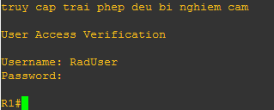
Thoát đến màn hình ban đầu hiển thị: R1 con0 is now available, Press RETURN to get started.
Kiểm tra cấu hình AAA RADIUS một lần nữa bằng cách đăng nhập vào cổng console trên R1 sử dụng tên người dùng không tồn tại Userxxx và mật khẩu Userxxxpass. Mặc dù một tên người dùng và mật khẩu không hợp lệ được cung cấp, tham số none trên danh sách đăng nhập mặc định cho phép bất kỳ tên người dùng truy cập.
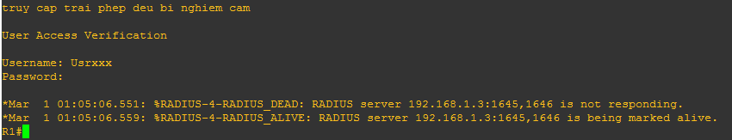
Khi máy chủ RADIUS không có sẵn, các thông điệp tương tự sau thường được hiển thị sau khi cố gắng đăng nhập.
*Mar 1 00:20:25.739: %RADIUS-4-RADIUS_DEAD: RADIUS server 192.168.1.3:1645,1646 is not responding.
*Mar 1 00:20:25.743: %RADIUS-4-RADIUS_ALIVE: RADIUS server 192.168.1.3:1645,1646 is being marked alive.
- Khắc phục sự cố giao tiếp giữa R1 và máy chủ RADIUS:
Kiểm tra số cổng mặc định RADIUS UDP được sử dụng trên R1 với lệnh radius-server host.
R1(config)#radius-server host 192.168.1.3 ?
acct-port UDP port for RADIUS accounting server (default is 1646)
alias 1-8 aliases for this server (max. 8)
auth-port UDP port for RADIUS authentication server (default is 1645)
< Output omitted >
Mặc định R1 có số cổng UDP mặc định cho máy chủ RADIUS là 1645 và 1646.
Từ menu chính của WinRadius chọn Settings System.
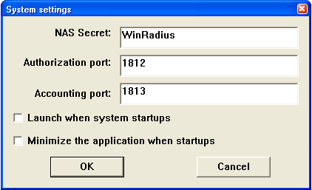
Thông số hệ thống trên WinRadius
Mặc định Số cổng WinRadius UDP là 1812 và 1813.
- Thay đổi số cổng RADIUS trên R1 để phù hợp với máy chủ WinRadius:
Hủy bỏ Cấu hình trước đó sử dụng lệnh sau đây.
R1(config)#no radius-server host 192.168.1.3 auth-port 1645 acct-port 1646
Ban hành lệnh radius-server host một lần nữa và lần này xác định số cổng 1812 và 1813, cùng với địa chỉ IP và khóa bí mật cho máy chủ RADIUS.
R1(config)#radius-server host 192.168.1.3 auth-port 1812 acct-port 1813 key WinRadius
- Kiểm tra cấu hình AAA RADIUS bằng cách đăng nhập vào trong cổng console trên R1:
Thoát đến màn hình ban đầu hiển thị: R1 con0 is now available, Press RETURN to get started.
Đăng nhập một lần nữa với tên người dùng RadUser và mật khẩu là RadUserpass. Có sự chậm trễ không đáng kể, R1 đã có thể truy cập máy chủ RADIUS để xác nhận tên người dùng và mật khẩu.

Các thông báo sau sẽ hiển thị trên RADIUS server log.
User (RadUser) authenticate OK.
Thoát đến màn hình ban đầu hiển thị: R1 con0 is now available, Press RETURN to get started.
Đăng nhập một lần nữa sử dụng tên người dùng không xác định Userxxx và mật khẩu Userxxxpass. R1 không thể truy cập máy chủ RADIUS và xác nhận thất bại.
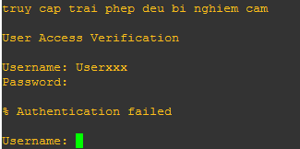
Các thông điệp sau đây sẽ hiển thị trên RADIUS server log.
Reason: Unknown username
User (Userxxx) authenticate failed
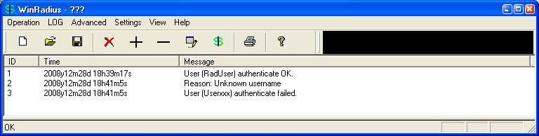
Thông báo log chứng thực người dùng thất bại
- Tạo một danh sách phương thức xác thực cho Telnet và thử nghiệm:
Tạo một danh sách xác thực duy nhất cho Telnet truy cập đến R1. Đặt tên danh sách phương thức xác thực là TELNET_LINES.
R1(config)#aaa authentication login TELNET_LINES group radius
Áp dụng danh sách đến các đường vty trên R1 sử dụng lệnh login authentication.
R1(config)#line vty 0 4
R1(config-line)#login authentication TELNET_LINES
Telnet từ PC-A đến R1 và đăng nhập bằng tên người dùng RadUser và mật khẩu RadUserpass. R1 liên lạc máy chủ Radius để xác thực người dùng và mật khẩu thành công.
Lưu ý: sử dụng công cụ PUTTY.EXE (có sẵn trong ổ C:\Program Files\GNS3) ở ngoài máy thiệt, Copy vào máy ảo, sử dụng để telnet đến R1.
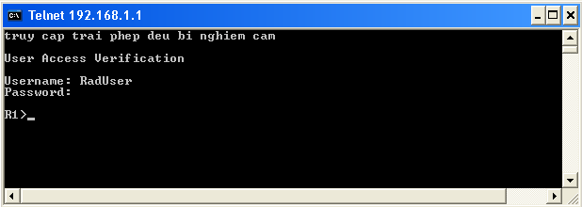
Thoát khỏi phiên Telnet và telnet từ PC-A đến R1 lần nữa. Đăng nhập với tên người dùng Userxxx và mật khẩu Userxxxpass. R1 liên lạc với máy chủ RADIUS cho xác thực người dùng và sự kết hợp tên người dùng/mật khẩu không được định nghĩa trong cơ sở dữ liệu RADIUS, do đó truy cập bị từ chối.
